Anexa nr. 1
la Regulamentul cu privire la achizițiile
publice de valoare mică

ANUNŢ DE PARTICIPARE SIMPLIFICAT
PENTRU ACHIZIȚIA DE VALOARE MICĂ
Privind achiziţionarea: Materiale de construcție.
prin achiziţie publică de valoare mică.

1. Denumirea autorităţii contractante: Penitenciarul nr. 4-Cricova.
2. IDNO: 1006601003533.
3. Adresa: or.Cricova, str.Luceafărul, 9.
4. Numărul de telefon/fax: 022-453-630, 069972905.
5. Adresa de e-mail şi pagina web oficială ale autorităţii contractante: p4logistica@anp.gov.md.
6. Adresa de e-mail sau pagina web oficială de la care se va putea obţine accesul la documentaţia de atribuire: documentaţia de atribuire este anexată în cadrul procedurii în SIA RSAP.
7. Tipul autorităţii contractante şi obiectul principal de activitate (dacă este cazul, menţiunea că autoritatea contractantă este o autoritate centrală de achiziţie sau că achiziţia implică o altă formă de achiziţie comună) subdiviziune din cadrul Administrației Naționale a Penitenciarelor.
8. Cumpărătorul invită operatorii economici interesaţi, care îi pot satisface necesităţile, să participe la procedura de achiziţie privind livrarea/prestarea următoarelor bunuri/servicii:
Nr.  Crt. | Codul  CPV | Denumirea  bunurilor | Cantitatea/  unitatea de  măsură | Specificarea tehnică deplină solicitată, standardele de referinţă | Valoarea estimată, lei  fără TVA
Lotul 1 Materiale de construcție
1. | 44110000-4 | Diluant | 30 buc | Volum: 0,9 L  Culoare:incolor;  Termen de valabilitate: 12 luni;  Tip: diluant. | 16 666,67
2. | 44110000-4 | Pensulă pentru vopsit 30x100 mm | 10 buc | Material: fibră naturală;  Tip: pensulă;  Lungime fir: 76 mm. | 16 666,67
3. | 44110000-4 | Pensulă pentru radiator | 10 buc | Dimensiune: 9;  Lățime: 2 mm;  Material: fibră naturală;  Tip: pensulă. | 16 666,67
4. | 44110000-4 | Pensulă  40x15 mm | 10 buc | Dimensiuni: 40x15 mm;  Tip: pensulă. | 16 666,67
5. | 44110000-4 | Rulou cu mâner 10 cm | 10 buc | Lățime: 100 mm;  Lungime: 42 cm;  Tip: rulou. | 16 666,67
6. | 44110000-4 | Rulou  (trafalet) 25 cm | 10 buc | Diametrul: 45 mm;  Lățime: 250 mm;  Material: poliacril;  Tip: rulou. | 16 666,67
7. | 44110000-4 | Plintă pentru tavan 60x60 mm | 60 buc | Înălțime: 60 mm;  Lățime: 60 mm;  Lungime: 2000 mm;  Material: poliester extrudat.  Exemplu:  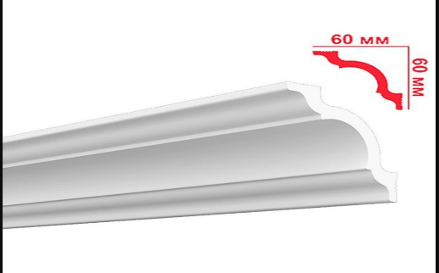 | 16 666,67
8. | 44110000-4 | Adeziv universal pardoseli | 7 kg | Baza: acrilică;  Culoare: sur;  Destinație: universal;  Domeniul de utilizare: exterior și  Interior;  Termen de valabilitate: 18 luni. | 16 666,67
9. | 44110000-4 | Diblu cu șurub cui  6x60/3,9x65 mm | 600 buc | Material: oțel zincat;  Material diblu: polipropilenă. | 16 666,67
10. | 44110000-4 | Burghiu beton  SDS-Plus,  6x160 mm | 10 buc | Material: oțel;  Lungimea de lucru: 100 mm;  Lungime: 160 mm;  Diametrul: 6 mm;  Analogic (Hikoki). | 16 666,67
11. | 44110000-4 | Profil de trecere oval lat de  protecție argintiu | 12 buc | Dimensiuni: 2000x40 mm. | 16 666,67
12. | 44110000-4 | Email | 27 kg | Baza: alchidică;  Culoare: alb imaculat;  Destinație: P/u lemn/beton/metal;  Domeniul de utilizare: exterior și interior;  Greutate cutie: 2,7 kg;  Tip de acoperire: lucioasă. | 16 666,67
13. | 44110000-4 | Țeavă canalizare PVC | 30 buc | Dimensiuni: 50x1000 mm. | 16 666,67
14. | 44110000-4 | Țeavă canalizare PVC | 20 buc | Dimensiuni: 50x2000 mm. | 16 666,67
15. | 44110000-4 | Balama sudură 130x25 mm,  cu gresoare | 20 buc | Material: oțel;  Prezența gresoare: da.  Exemplu:  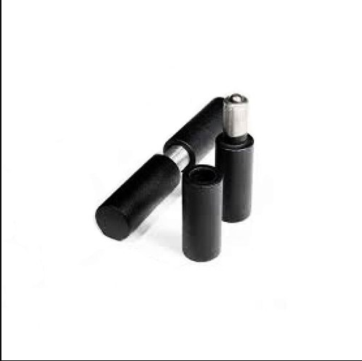 | 16 666,67
16. | 44110000-4 | Plinta PVC 2200x22x59 mm | 22 buc | Înălțime: 59 mm;  Include canale pentru cabluri: da;  Include marginea moale: da;  Lățime: 22 mm;  Lungime: 2200 mm  Material: PVC;  Suprafața: mată;  Tip: plintă pentru podea;  Culoare: copac Tasmanian.  Exemplu:  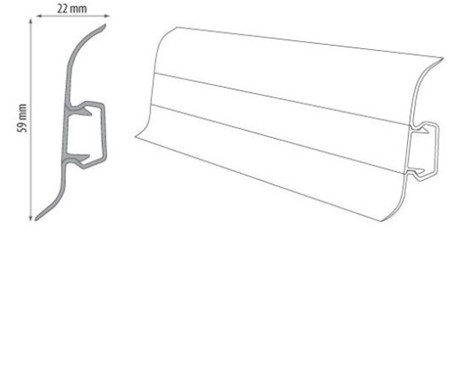 | 16 666,67
17. | 44110000-4 | Colț interior pentru plintă 22x59 mm | 16 buc | Înălțime: 59 mm;  Lățime: 22 mm;  Material: PVC;  Suprafața: mată;  Tip: colt interior;  Culoare: copac Tasmanian. | 16 666,67
18. | 44110000-4 | Element de îmbinare pentru plinta 22x59 mm | 12 buc | Înălțime: 59 mm;  Lățime: 22 mm;  Material: PVC;  Suprafața: mată;  Tip: element de îmbinare;  Culoare: copac Tasmanian. | 16 666,67
19. | 44110000-4 | Capat dreapta pentru plinta  22x59 mm | 10 buc | Înălțime: 59 mm;  Lățime: 22 mm;  Material: PVC;  Suprafața: mată;  Tip: capăt dreapta;  Culoare: copac Tasmanian. | 16 666,67
20. | 44110000-4 | Capăt stânga pentru plinta  22x59 mm | 10 buc | Înălțime: 59 mm;  Lățime: 22 mm;  Material: PVC;  Suprafața: mată;  Tip: capăt stânga;  Culoare: copac Tasmanian. | 16 666,67
Total |  |  |  |  | 16 666,67

9. În cazul în care contractul este împărţit pe loturi, un operator economic poate depune oferta (se va selecta): pentru un singur lot.
10. Termenele şi condiţiile de livrare/prestare solicitate: livrarea bunurilor la sediul beneficiarului, se realizează de către operatorul economic în decurs de 7 zile din momentul înregistrării contractului la Trezoreria de Stat.
11. Termenul de valabilitate a contractului: 31.12.2024.
12. Scurtă descriere (indicați după caz) a criteriilor de calificare:
Nr.  crt. | Criteriile de calificare şi de selecţie (descrierea criteriului/cerinţei) | Modul de demonstrare a îndeplinirii criteriului/cerinţei | Nivelul minim/ obligativitatea
1. | Cerere de participare | Completat în conformitate cu anexa nr. 7 din Documentația standard aprobată prin Ordinul MF nr. 115 din 15.09.2021 -confirmată prin semnătură electronică. | Obligatoriu
2. | Declarație privind valabilitatea ofertei | Completat în conformitate cu anexa nr. 8 din Documentația standard aprobată prin Ordinul MF nr. 115 din 15.09.2021. Termen de valabilitate a ofertei 30 de zile din data limită de depunere a ofertelor -confirmată prin semnătură electronică. | Obligatoriu
3. | Specificații tehnice | Completat în conformitate cu anexa  nr. 22 din Documentația standard aprobată prin Ordinul MF nr. 115 din 15.09.2021 - confirmată prin semnătură electronică. | Obligatoriu
4. | Specificații de preț | Completat în conformitate cu anexa  nr. 23 din Documentația standard aprobată prin Ordinul MF nr. 115 din 15.09.2021-confirmată prin semnătură electronică. | Obligatoriu
5. | Dovada înregistrării persoanei juridice | Certificat, decizie de înregistrare a întreprinderii/extras din Registrul de stat al persoanelor juridice - copie confirmată prin semnătură electronică. | Obligatoriu
6. | Certificat de atribuire a contului bancar | Eliberat de banca deținătoare - copie confirmată prin semnătură electronică. | Obligatoriu
7. | Declarația de eligibilitate | Completată în conformitate cu anexa  nr. 2 din HG nr. 870 din 14.12.2022 - confirmată prin semnătură electronică. | Obligatoriu
8. | Informații generale despre ofertant | Format liber- confirmat prin  semnătură electronică. | Obligatoriu

În temeiul art. 19 al. 3 lit. d) din Legea nr. 131/2015, privind achizițiile publice, autoritatea contractantă, va exclude din procedura de atribuire a contractului de achiziții publice orice
ofertant în cazul prezentării informațiilor false sau neprezentării informațiilor solicitate, în scopul demonstrării îndeplinirii criteriilor de calificare și selecție.
Conform punctului 58 secțiunea a 3-a din Documentația standard, prețurile pentru bunurile solicitate se indică în lei moldoveneşti, cu două cifre după virgule.

13. Tehnici şi instrumente specifice de atribuire (după caz, specificaţi dacă se va utiliza licitaţia electronică): nu se aplică.
14. Condiţii speciale de care depinde îndeplinirea contractului (indicaţi după caz): nu.
15. Ofertele se prezintă în valută: lei MD.
16. Criteriul de evaluare aplicat pentru atribuirea contractului: cel mai mic preț și corespunderea specificațiilor tehnice solicitate.
17. Factorii de evaluare a celei mai avantajoase oferte din punct de vedere economic, precum şi ponderile lor: nu sunt.
18. Termenul-limită de depunere/deschidere a ofertelor: conform SIA ,,RSAP”
19. Adresa la care trebuie transmise ofertele sau cererile de participare: ofertele sau cererile de participare vor fi depuse electronic prin intermediul SIA ,,RSAP”.
20. Termenul de valabilitate a ofertelor: 30 zile din data limită de depunere a ofertelor.
21. Locul deschiderii ofertelor: SIA ,,RSAP”.
22. Limba sau limbile în care trebuie redactate ofertele sau cererile de participare:română.
23. Alte informaţii relevante: nu.

Conducătorul grupului de lucru _____________________ Vitalie FALCĂ

L.Ș

